|  |  |  |
| --- | --- | --- |
| **Nombre del Estudiante** |  | **Curso:** 6°año |
| **Semana: 22**  **Del 31 al 04 de sep.** |
| **Asignatura** | **Ciencias naturales** | |
| **Unidad:** | *1* | |
| **O.A.(S):** | OA PRIORIZADO | |

**Evaluación formativa**

|  |  |
| --- | --- |
| OBJETIVO DE APRENDIZAJE | CONTENIDO |
| OA 4: Identificar y describir las funciones de las principales estructuras del sistema reproductor humano femenino y masculino | Sistemas reproductivos femeninos y masculino |
| OBJETIVO DE LA CLASE |
| Evaluar los contenidos y habilidades trabajadas en las guías anteriores |
| Indicaciones  • **A continuación se presenta la evaluación formativa, donde se evaluara los aprendizajes que has logrado durante este periodo y por medio del desarrollo de las guías de aprendizajes, no olvides que si tienes alguna dificultad para imprimir este documento, puedes resolverla en tu cuaderno con letra clara y legible y enviar las fotos a mi correo:** [**kelita640@hotmail.com**](mailto:kelita640@hotmail.com) **, así podre retroalimentar tu trabajo.**  **• Si por algún motivo no tienes acceso a internet o no sabes enviar correos, puedes llevar el desarrollo de esta guía en los horarios de turnos éticos que se realizan en el colegio, pegadas en tu cuaderno, para que sea evaluada por la docente y retroalimentada.**  **• Recuerda además que todas las guías serán evaluadas formativamente. Esta evaluación es sin nota, sólo es una estrategia para recoger información y retroalimentar sus aprendizajes, identificando las dificultades y cómo ayudarlos/as a superarlos. Por lo que se solicita que una vez resuelta la puedas entregar a la docente que este de turno.** | |

A continuación, se te presentaran diferentes tickets de salidas en los cuales tienen preguntas relacionadas con los contenidos y habilidades que hemos ido trabajando en las guías de trabajo, deberás seleccionar la alternativa que consideres correcta, si tienes dudas puedes revisar tu libro de la asignatura unidad 1. Mucha suerte y ánimo

**TICKETS DE SALIDA**

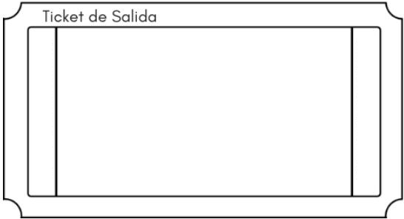

**1. ¿Cuál de las siguientes relaciones órgano - función es correcta?**

A. Útero - implantación del embrión.

B. Próstata - liberación del semen al exterior.

C. Epidídimo - producción de espermatozoides.

D. Ovario - unión del espermatozoide con el ovocito.

2 Puntos

Relacionar



**2. ¿Cuál de las siguientes estructuras permite que los espermatozoides maduren antes de la eyaculación?**

A. Próstata. B. Epidídimo. C. Vesículas seminales. D. Conductos deferentes.

1 punto

Identificar

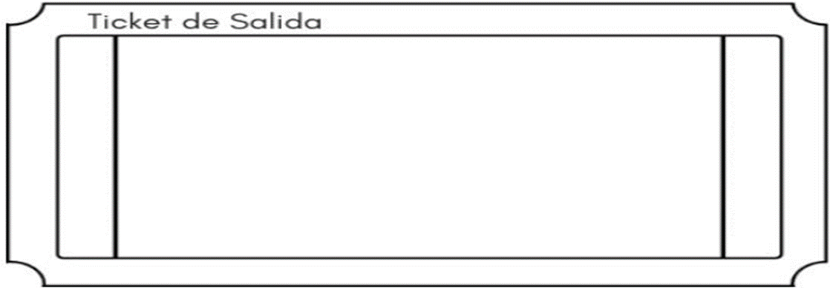

**3¿En cuál de las siguientes estructuras ocurre la fecundación?**

A. Útero. B. Ovario. C. Vagina. D. Oviductos

1 punto

Reconocer



4. ¿Cuál de las siguientes características constituye una semejanza entre el espermatozoide y el ovocito?

A. Ambos tienen el mismo tamaño. B. Tienen la misma capacidad de movimiento. C. Se producen en órganos llamados gónadas. D. Poseen altas reservas nutritivas en su interior.

Analizar

2 puntos



**5¿Cuál de las siguientes características sexuales secundarias se manifiesta durante la adolescencia tanto en hombres como en mujeres?**  A. Cambio de voz. B. Aparición de vello axilar. C. Ensanchamiento de caderas. D. Desarrollo de la musculatura.

Identificar

1 punto



Reconocer

1 punto

6. ¿En cuál de las siguientes etapas de la vida una persona alcanza la madurez sexual biológica?

A. Vejez. B. Niñez. C. Adultez. D. Adolescencia.



7. ¿Qué función cumplen los ovarios?

A. Unión de los gametos. B. Formación de ovocitos. C. Implantación del embrión. D. Producción de testosterona.

1 punto

Identificar



1. Los oviductos son dos conductos de paredes musculares, que conectan cada ovario con el útero. Si ambos oviductos estuviesen obstruidos, no podría ocurrir el proceso de:

A. Ovulación.

B. Fecundación.

C. Menstruación.

D. Producción de estrógeno

2 puntos

Analizar



9. Florencia esta ordenando los órganos del sistema reproductivo femenino: ¿En cuál ordeno de manera correcta de los órganos del sistema reproductor femenino desde los más externos hasta los más internos?

A. Vulva, vagina, útero, oviductos y ovarios. B. Vagina, ovarios, oviductos, útero y vulva. C. Vulva, ovarios, oviductos, útero y vagina. D. Vagina, vulva, útero, oviductos y ovarios

2 puntos

Evaluar